調查報告

案 由：據悉，臺北市松山區敦化國民小學合唱團學童疑被邀請錄製中國福建電視台節目，甚至還唱中國統戰歌曲《我們同唱一首歌》，登上中國福建春晚節目，淪為中共大外宣工具。究本案案情始末為何？程序為何？是否違反臺灣地區與大陸地區人民關係條例相關規範？相關督導人員有無失職？有深入瞭解之必要案。

調查意見：
據悉，臺北市松山區敦化國民小學合唱團學童疑被邀請錄製中國福建電視台節目，甚至還唱中國統戰歌曲《我們同唱一首歌》，登上中國福建春晚節目，淪為中共大外宣工具。究本案案情始末為何？程序為何？是否違反臺灣地區與大陸地區人民關係條例相關規範？相關督導人員有無失職？有深入瞭解之必要，爰本院特予立案調查。經本院向臺北市政府、教育部及大陸委員會(下稱陸委會)調閱相關卷證，已調查竣事，茲臚列調查意見如下：

臺北市松山區敦化國民小學合唱團接受中國福建電視臺兒少頻道邀請該校錄製節目，嗣因疫情改為錄音及錄製影片方式進行，惟該活動未經該校內部審查、相關會議紀錄付之闕如，且未經家長書面同意，即由該校劉姓校長自行允諾錄製影片，均違反「臺北市高級中等以下學校受邀進行表演活動作業原則」規定，並經臺北市政府教育局核處該校校長申誡1次。又現行臺北市所屬學校受中國相關團體單位邀請進行表演或訪問等活動，均由學校自行檢核，事前、事後均無須陳報臺北市政府，是否能有效維護兩岸教育交流之本意及秩序，實值臺北市政府以本案為鑑，詳加檢討並檢視相關流程及法令規定，以避免類似爭議再次發生。

有關臺北市所屬學校受非政府機關邀請進行校外表演活動，學校應依臺北市政府教育局105年7月18日函頒之臺北市高級中等以下學校受邀進行表演活動作業原則辦理。復依該作業原則第3點第l款規定：「學校接獲邀請後，應依下列原則審查：符合認知性、價值性、自願性之教育規準，並考量參與活動之正當性。表演地點應為正當且安全之場所。應注意利益迴避原則。」第4點規定：「學校應召開會議進行審查，並得邀請家長代表出席，作成之決議應送請校長核定後為之。」據臺北市政府函復略以，依前述作業原則，係由學校進行相關行政與審查作業，審查結果無須報送該局知悉。相關作業流程如下圖：
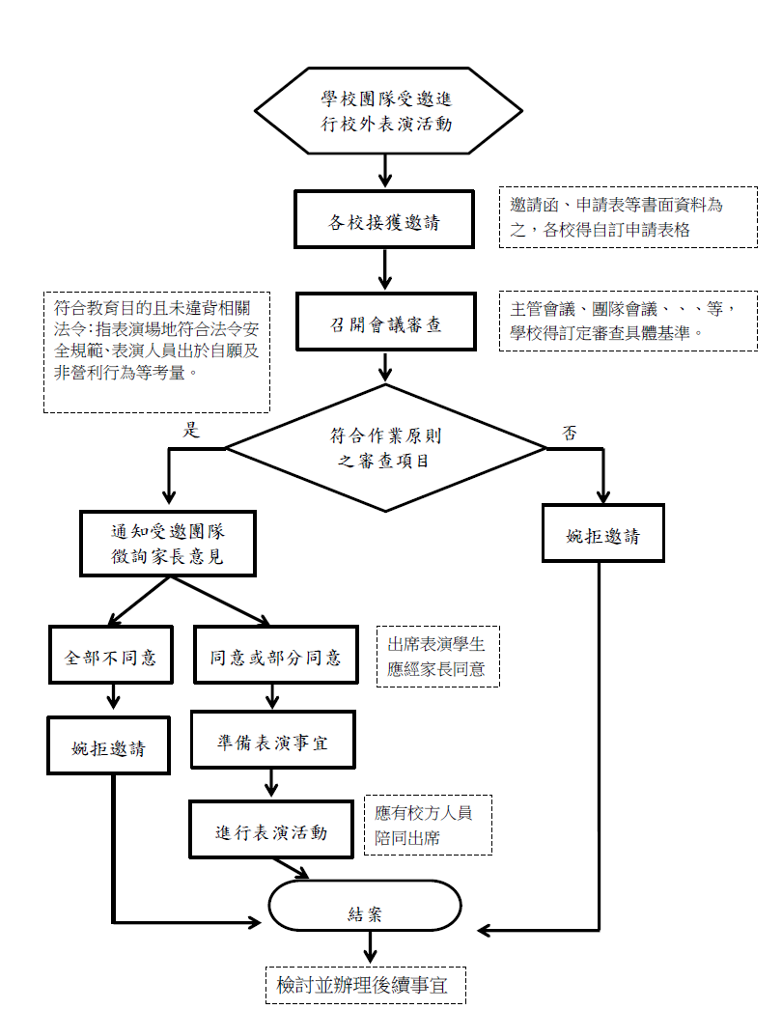
- 臺北市高級中等以下學校受邀進行表演活動作業流程圖
資料來源：臺北市政府查復資料。

經查，臺北市松山區敦化國民小學(下稱敦化國小) 合唱團，係於111年12月間接受中國福建電視臺兒少頻道邀請錄製節目，嗣因疫情改為錄音及錄製影片方式進行，雖敦化國小曾提出更換歌曲或修改歌詞的要求，然最後演唱歌曲仍未異動。又敦化國小合唱團雖係演唱校方認為無疑義之歌詞段落，然而因影片剪輯效果，引發統戰之批評聲浪及爭議。有關事件發生經過如下：

該活動係於111年12月中旬，由中國福建電視臺兒少頻道致電敦化國小劉姓校長提出邀請，以敦化國小合唱團成績斐然聞名中外為名，由該校與福建等地區共3個合唱團共同演唱「我們同唱一首歌」，作為其春晚節目之構想，惟因受疫情影響，學生未實際至福建進行表演及交流，改採錄製影片方式進行。

學校收到活動邀約後，於111年12月13日該校主管會議，由校長進行相關說明及討論，認為該活動可提供學生參與錄音間錄音及拍攝音樂錄影帶(Music Video，下稱MV)之多元學習機會，具教育意義，故同意受邀。惟有關本案活動討論未作成會議紀錄。

111年12月14日至15日敦化國小對於合作的細節、錄製的時間與電視臺臺灣窗口多所討論。其中對於演唱的歌曲，更有不同的意見，甚至提出更換歌曲或修改歌詞的要求。同年月16日至29日因歌詞處理方式對方未積極回應處理，敦化國小將本案冷處理，活動暫緩討論；直到12月30日對方答應敦化國小可以選擇該校可以唱的段落，其他部分由大陸學生唱。

合唱團教師利用錄音前的112年l月6日中午召集學生，說明受邀活動內容並發下曲譜，有提及演唱歌曲為「我們同唱一首歌」，就歌曲及錄製節目部分，特別強調僅唱沒有疑義的歌詞段落，請學生一定要向家長告知活動內容及自由參加，向家長確認參加意願，若有疑慮可不參與。

學校循例於112年1月11日透過合唱團後援會會長，將活動訊息LINE至合唱團家長群組通知家長，告知將於同年1月12日錄音，穿平日上學衣著，群組中家長並未有表示不同意之意見；同年l月13日錄影，與比賽時服裝相同。

本次錄製分2次進行，112年l月12日六年級21位學生至錄音間錄音，由合唱團指導教師及合唱團家長後援會長帶隊隨行。同年l月13日五、六年級學生52人於校園進行MV拍攝，由合唱團指導教師陪同。

112年l月29日由福建電視臺兒少頻道臺灣窗口超級娛樂經紀有限公司提供影片成品給校長，原本學校以為影片可以很清楚看出經多日折衝而選擇唱詞後之成果，但影片經剪輯後製後，並未達成預期效果，惟學校考慮以和為貴，並未向對方表達意見。原本影片規劃於福建電視臺兒少頻道春晚節目播放，因為拍攝與後製延遲，實際上於112年2月5日播出。另同年2月3日合唱團家長將影片成品放至「敦化國小111學年度合唱團A團」家長群組中，至同年3月2日有6個家長按讚，其他家長並沒有反映任何訊息。

再據臺北市政府查復略以，該府係於112年4月10日知悉本案，並啟動調查，該校相關缺失，包含活動討論未作成會議紀錄、無法確認家長收到相關訊息、無法確認出席學生家長是否同意且明知表演內容已有疑義，卻未審慎以對等4項缺失，並於112年4月20日請敦化國小進行檢討與提出精進作為。另針對校長於合唱團受邀後未確實依循臺北市高級中等以下學校受邀進行表演活動作業原則流程處理及督導不周部分，核予申誡1次之懲處：

臺北市政府調查結果如下：

應召開審查會議，惟學校收到本次活動邀約後，於111年12月13日該校主管會議，由校長進行相關說明及討論，認為本活動可提供學生參與錄音間錄音及拍攝MV之多元學習機會，具教育意義，故同意受邀。惟該校111學年度於12月20日前之主管會議均無做成會議紀錄，爰與臺北市高級中等以下學校受邀進行表演活動作業原則第4點規定不符。

應依原則審查，惟敦化國小於準備過程中，向對方提出更換歌曲或修改歌詞之要求，直至對方答應學校可以選擇該校可以唱的段落。學校應依臺北市高級中等以下學校受邀進行表演活動作業原則第3點第l款規定：「學校接獲邀請後，應依下列原則審查：符合認知性、價值性、自願性之教育規準，並考量參與活動之正當性。」辦理。爰學校既已發現表演活動內容有疑義，應更審慎應對。

需通知受邀團隊徵詢家長意見，出席表演學生應經家長同意，惟敦化國小家長會長知悉本案，亦認同這樣的交流；112年l月6日指導教師召集合唱團同學，說明本案活動辦理時間、地點、進行方式及注意事項，告知學生回家後須跟父母討論是否參加；112年l月11日學校援例透過家長後援會長，將活動訊息LINE於家長群組中。惟透過學生轉達之訊息完整性無法確認；通知家長訊息時間短促且無要求家長回復是否參加，爰無法確認本項交流活動出席學生家長確知活動內容及確實同意。

應有校方人員陪同出席表演活動，惟112年l月12日六年級21位學生至錄音間錄音，由合唱團指導教師及合唱團家長後援會長帶隊隨行。112年1月13日五年級及六年級學生52人於校園進行MV拍攝，由合唱團指導教師陪同。

敦化國小針對本次爭議事件之檢討情形如下：

本次事件當次學校會議紀錄並未紀錄本交流的討論，實屬瑕疵，該校112年4月11日主管會議雖證明確實有討論過，但難彌補缺憾。往後每次會議將由主任輪流進行會議紀錄，會前將準備會議資料，資料將含4部分：前次會議確認與執行、報告內容、討論事項及決議。會議紀錄完成後傳遞與會者確認無誤核章，最後經校長簽核完成，公布於行政共同作業區備查。

家長同意書：本次家長傳遞事項均透過通訊軟體，與相關規定不符，往後將依規定以紙本家長同意書，進行相關意見徵詢作業。

針對本案活動討論未做成會議紀錄、未確依前揭作業原則辦理審查、通知家長訊息時間短促，無法確認家長獲得訊息完整性，以及無要求家長回覆是否參加等4項缺失，臺北市政府教育局業於112年6月30日簽准移請校長成績考核會進行審議，並於7月20日召開校長成績考核委員會，校長於合唱團受邀後未確實依循臺北市高級中等以下學校受邀進行表演活動作業原則流程處理及督導不周部分，審議結果決議記申誡1次。

另查，依現行「臺北市高級中等以下學校受邀進行表演活動作業原則」、「臺北市各級學校出國及赴大陸地區訪問作業須知」及「臺北市各級學校接受國外及大陸地區學校或團體訪問作業須知」等規範，相關審核作業文件均由學校自行檢核、留校備查，無須陳報臺北市政府教育局。足見上開機制均仰賴學校自我檢覈及監督，是否能有效杜絕類此爭議再次發生，有待臺北市政府詳加檢視並檢討相關流程及法令規定，以免失去兩岸教育交流本意。

綜上，臺北市敦化國小受中國福建電視臺兒少頻道邀請該校合唱團錄製節目，嗣因疫情改為錄音及錄製影片方式進行，惟該活動未經該校內部審查、相關會議紀錄付之闕如，且未經家長書面同意，即由該校劉姓校長自行允諾錄製影片，均違反「臺北市高級中等以下學校受邀進行表演活動作業原則」規定，並經臺北市政府教育局核處該校校長申誡1次。又現行臺北市所屬學校受中國相關團體單位邀請進行表演或訪問等活動，均由學校自行檢核，事前、事後均無須陳報臺北市政府，是否能有效維護兩岸教育交流之本意及秩序，實值臺北市政府允以本案為鑑，詳加檢討並檢視相關流程及法令規定，以避免類似爭議再次發生。

教育部雖已於108年建置「赴陸教育交流活動登錄平臺」，要求學校組團赴大陸地區進行學生教育交流活動，不論實體、視訊等交流形式，均須填報。惟上開登錄平臺均依賴學校自我檢核與監督，究教育部如何確保學校確實填報，並恪遵兩岸交流之相關法規及政策規範，實有待該部積極強化策進。又中共近年積極推動「促統促融」策略，對象已涵蓋各級學校之學生，陸委會允宜會同教育部加強提醒及宣導，並建立相關爭議案例及態樣，以確保兩岸平等互惠之教育交流。

教育部為提醒及協助學校於進行兩岸教育交流活動遵循相關法令，並強化學校自我檢覈與內控機制，於108年12月建置「赴陸教育交流活動登錄平臺」，要求各級學校填報相關資訊，亦請各校於填報登錄前完成自我檢核，檢核項目之一即為「交流內容(如活動目的、辦理單位、行程安排與文宣資料等)有無違反有關法令規定或涉有政治性內容」，並多次通函學校，以學校名義組團赴大陸地區進行學生教育交流活動，不論實體、視訊（線上）等交流形式，均須至登錄平臺填報。

惟查，上開平臺僅依賴學校自我檢核與監督，究教育部如何確保學校確實填報，以及後續如何控管與覆核，均有待該部強化策進相關機制。此外，中共近年積極推動「促統促融」策略，並藉文教交流名義包裝背後政治意圖，對象涵蓋各級學校之學生。另據陸委會查復本院略以，中共慣常將單純之藝文創作交流，刻意操作為其意識形態政治工具之宣傳，該會前曾針對以流行音樂包裝之對臺統戰文宣，提醒國人其背後的政治意圖。基上，陸委會允宜會同教育部，除積極宣導各級學校，辦理兩岸教育交流應恪遵相關法規及兩岸政策規範並審慎以對之外，並建立相關爭議案例及態樣，適時提醒學校，以確保兩岸平等互惠交流。

綜上，教育部雖已於108年建置「赴陸教育交流活動登錄平臺」，要求學校組團赴大陸地區進行學生教育交流活動，不論實體、視訊等交流形式，均須填報。惟上開登錄平臺均依賴學校自我檢核與監督，究教育部如何確保學校確實填報，並恪遵兩岸交流之相關法規及政策規範，實有待該部積極強化策進。又中共近年積極推動「促統促融」策略，對象已涵蓋各級學校之學生，陸委會允宜會同教育部加強提醒及宣導，並建立相關爭議案例及態樣，以確保兩岸平等互惠之教育交流。

處理辦法：

調查意見一，函請臺北市政府督同所屬切實檢討改進見復。

調查意見二，函請教育部及大陸委員會檢討改進見復。

調查意見，上網公布。

調查委員：賴振昌

臺北市政府112年5月19日府教國字第1120118128號函、同年7月26日同字第1120128976號函、同年9月19日同字第1123083255號函、陸委會同年5月23日陸文字第1129903427號函、同年9月4日同字第1129906521號函、教育部同年8月10日臺教授國部字第1120103881號函及同年10月6日同字第1120133288號函。
相關報導，例如：陳鈺馥(112年4月11日)，北市國小童唱統戰歌 陸委會：若涉與中國黨政軍合作將依法查處，自由時報，112年5月30日取自https://news.ltn.com.tw/news/politics/breakingnews/4267445；劉彥宜(112年4月11日)，北市敦化國小合唱團成大陸春節表演 家長不知情批荒謬，中時新聞網，112年5月30日取自https://www.chinatimes.com/realtimenews/20230411002266-260407?chdtv；林佳彣(112年4月11日)，淪中共統戰工具？北市國小合唱團「被登春晚」 校方還原經過，聯合報，112年5月30日取自https://udn.com/news/story/6898/7090978。

